详细设计
- 方案原理简述
利用摄像机拍照，利用蓝牙将处理后照片导入手机，利用arduino实现控制摄像机拍照与实现摄像机、蓝牙、arduino间的图片信息传输。所有电子器件为可充电电池。
利用opencv开源程序导入arduino实现照片的筛选与优化。
利用可伸缩支架实现高度可调、结构支撑、平时易携。利用半固定夹实现对狭小空间的适应。
黄汇杰同学贡献部分
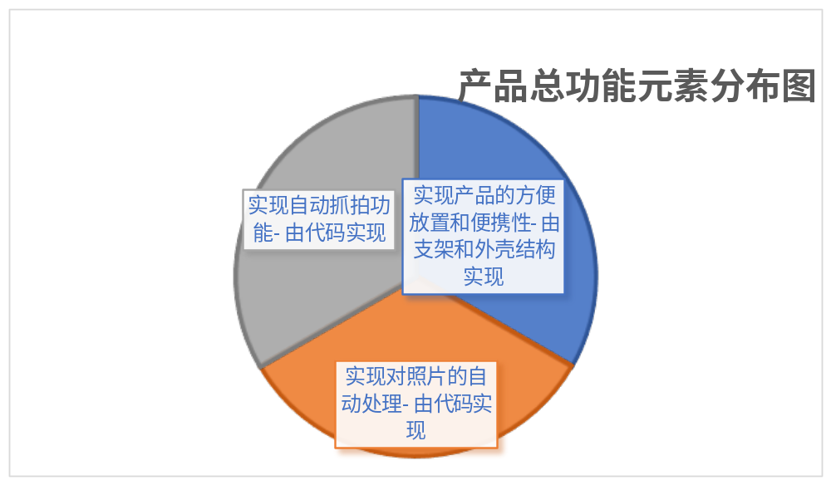
李瑞彬同学贡献部分
- 方案详细设计
支架部分：
- 使用能够买到的合适的手机支架或3D打印支架来作为支架主体，起到将整个装置支撑在桌面上的作用。
- 使用能够买到的合适的夹子或3D打印夹子来作为辅助夹，起到在特殊情况（如桌面太小）下提供另一种可选装置固定方式的作用。
- 使用3D打印技术结合开发板大小打印外壳及外壳固定装置。
软件部分-自动抓拍部分：
采用三种判断的结合
A)
- Arduino调用OpenCV库，摄像模块抓捕实时图像，进行图片分析。
- 当从“canny边缘无法被检测”到“canny边缘检测可行”后稍微延时后进行拍照。
黄汇杰同学贡献部分
并将照片导入照片处理部分。

B)
- arduino控制摄像机每隔一分钟拍摄照片；
- 首张照片导入arduino软件临存窗口1；后导入临存窗口2；
- 比较临存窗口2与1的照片，若2的白色像素多于1，删除1，将2导入1；否则将1 导入照片处理部分，将2导入1。
C)
- 在黑板槽两侧安装接收器和发射器,发射器的信号被黑板擦阻挡。
- 一旦黑板擦离开黑板槽，接收器就会接收到发射器的信号，通过蓝牙发送拍照命令。 3. arduino接受命令指挥摄像头拍照，并将照片导入照片处理部分。

软件部分-照片处理部分：分为以下几部分：
- 照片的导入以及为照片创建窗口
运用imread函数 imread(路径，变量名)
- 提高照片的对比度和亮度
Mat kernel=()+filter函数
- 照片的模糊用两层for循环，用output.at<Vec3b>(y,x)[i]=saturate_cast<uchar>(alpha*input.at<Vec3b>(x,y)[i]+beta
- 照片的滤波
boxFilter(srcImage,dstImage,-1,Size(3,3));//方框滤波过程，先进行图像归一化，模糊处理，为边缘提取作铺垫
blur(srcImage,dstImage,Size(5,5));//均值滤波
GaussianBlur(srcImage,dstImage,Size(3,3),0,0);//高斯滤波
medianBlur(srcImage,dstImage,7);//中值滤波，防止出现中心频率远高于边缘的点

- 照片轮廓识别的边缘处理
Mat grayImage, imgCanny;
cvtColor(srcImage, grayImage, COLOR_BGR2GRAY);//将原图像转换为灰度图像
Canny(grayImage, imgCanny, 50, 150, 3);//进行canny边缘检测
Sobel(srcIamge, grad_x, CV_16S, 1, 0, 3, 1, 1, BORDER_DEFAULT);//求X方向梯度
convertScaleAbs(grad_x, abs_grad_x);//使用线性变换转换输入数组元素成8位无符号整型
华崇晔同学贡献部分
Sobel(grayImage, grad_y, CV_16S, 0, 1, 3, 1, 1, BORDER_DEFAULT);//求Y方向梯度
convertScaleAbs(grad_y, abs_grad_y);//使用线性变换转换输入数组元素成8位无符号整型
addWeighted(abs_grad_x, 0.5, abs_grad_y, 0.5, 0,dstIamge);//合并梯度(近似)

- 照片的显示
先通过namedWindow创建一个窗口,再使用imshow展现处理完成的图片

详细代码中的相关函数：//方框滤波
boxFilter(
InputArray src, //输入图像
OutputArray dst, //输出图像
int ddepth, //输出图像的深度，-1代表使用原图的深度
Size ksize(n,n), //内核尺寸，n越大效果越明显
Point anchor=Point(-1,-1), //锚点，若点坐标为负值，则表示锚点在核的核心
bool normalize=true, //ture表示被归一化，false表示没有被归一化
int borderType=BORDER_DEFAULT);//用于推断图像外部像素的某种边界模式，一般不用管它

//均值滤波
blur(
InputArray src, //输入图像
OutputArray dst, //输出图像
Size ksize(n,n), //内核尺寸，n越大效果越明显
Point anchor=Point(-1,-1), //锚点，若点坐标为负值，则表示锚点在核的核心
int borderType=BORDER_DEFAULT); //用于推断图像外部像素的某种边界模式//高斯滤波
GaussianBlur(
boxFilter(
InputArray src, //输入图像
OutputArray dst, //输出图像
Size ksize(n,n), //内核尺寸，n越大效果越明显
double sigmaX, //高斯核函数在X方向的标准偏差
double sigmaY=0; //高斯核函数在Y方向的标准偏差
int borderType=BORDER_DEFAULT);//用于推断图像外部像素的某种边界模式/*其中，若sigmaY为零，就将它设为sigmaX；
若sigmaX和sigmaY都是0，那么就由ksize.width和ksize.height计算出来*/

//中值滤波
void medianBlur(
InputArray src, //输入图像
OutputArray dst, //输出图像
int ksize); //边缘检测（canny算子）
void Canny(
InputArray image, //输入图像，需为单通道8位图像
OutputArray edges, //输出的边缘图
double threshold1, //低阈值
double threshold2, //高阈值
int apertureSize=3, //使用的Sobel算子孔径大小
bool L2gradient=false);//计算图像梯度幅值的标识，有默认值false
Canny(src,dst,n,n*3,3);

//边缘检测（sobel）
void Sobel (
InputArray src, //输入图像
OutputArray dst,//目标图像
int ddepth, //输出图像的深度
int dx, //x方向上的差分阶数
int dy, //y方向上的差分阶数
int ksize=3, //表示Sobel核的大小,必须取1，3，5或7
//一般都是用ksize×ksize内核来计算导数的
//但当ksize=1，往往用3×1或1×3的内核，且这种情况下并没有进行高斯平滑
double scale=1, //
double delta=0, //表示在结果存入目标图之前可选的delta值
int borderType=BORDER_DEFAULT );//边界模式

void cv::convertScaleAbs(
cv::InputArray src, // 输入数组
cv::OutputArray dst,// 输出数组
double alpha = 1.0, // 乘数因子
double beta = 0.0); // 偏移量

void addWeighted(
InputArray src1,//要叠加的第一个图像
double alpha, //第一个叠加图像的权重
InputArray src2,//要叠加的第二个图像，需和第一个拥有同样的尺寸和通道
double beta, //第二个叠加图像的权重
double gamma, //累加到权重总和上的偏差
华崇晔同学贡献部分
OutputArray dst,//输出图像
int dtype = -1);//输出阵列的深度

//寻找轮廓
void findContours(
InputArray image, //输入图像，需为8位单通道的二进制图像
OutputArray contours, //存储检测到的轮廓，每个轮廓存储为一个点向量
OutputArray hierarchy, //包含图像的拓扑信息，作为轮廓数量的表示。
//每个轮廓对应4个hierarchy元素，分别表示后一个轮廓、
//前一个轮廓、父轮廓、内嵌轮廓的索引编号。
//若没有对应项，对应的hierarchy[i]值设置为负数。
int mode, //轮廓检索模式
int method, //轮廓的近似办法
Point offset=Point()); //每个轮廓点的可选偏移量

//绘制轮廓 我们需要绘制轮廓吗？
void drawContours(
InputArray image, //需要绘制的图像
OutputArray contours,//所有输入轮廓，每个轮廓存储为一个点向量
int contourIdx, //轮廓绘制的指示变量，若其为负值，则绘制所有轮廓
const Scalar&color, //轮廓的颜色
int thickness=1, //轮廓线条的粗细度，若其为负值，则绘制在轮廓内部
int lineType=8, //线条的类型
InputArray hierarchy=noArray(),//可选的层次结构信息
int maxLevel= INT_MAX,//绘制轮廓的最大等级
Point offset=Point());//可选的轮廓偏移参数

minAreaRect() 寻找最小包围矩形
boundingRect() 返回外部矩形边界
minEnclosingCircle() 寻找最小包围圆形
fitEillipse() 用椭圆拟合二维点集
approxPolyDP() 用指定精度逼近多边形曲线
contourArea() 计算整个轮廓或部分轮廓的面积
arcLength() 计算封闭轮廓的周长或曲线的长度

建议根据报告书和实际情况对代码和注释做修改
系统设计
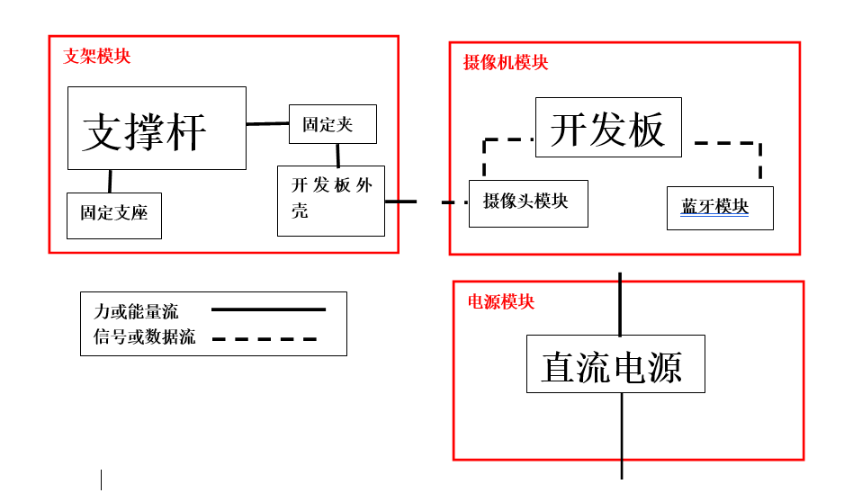
一、模块与功能
黄汇杰同学贡献部分
模块 | 功能
1.支架与其他固定装置 | 结构支撑
2.外壳 | 抗摔、防水
3.开发板 | 产品功能实现
A)摄像机 | 拍摄照片
B)主板 | 照片选择与处理
C)蓝牙 | 处理后照片的导出
D)充电接口 | 充电
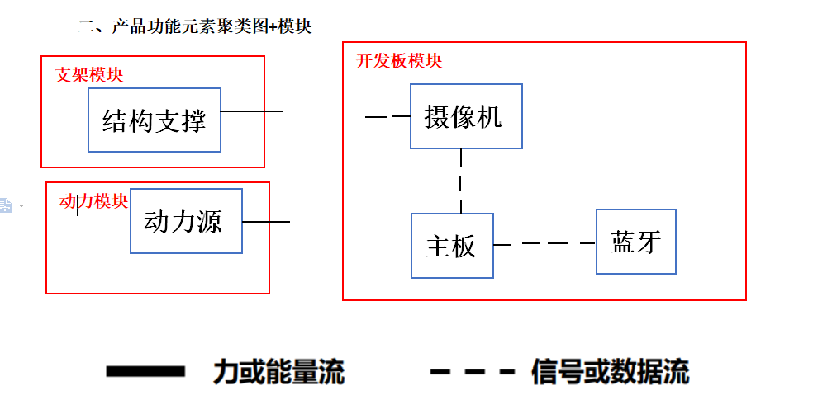
将装有开发板的外壳固定到支架上的固定装置
- 几何结构简图
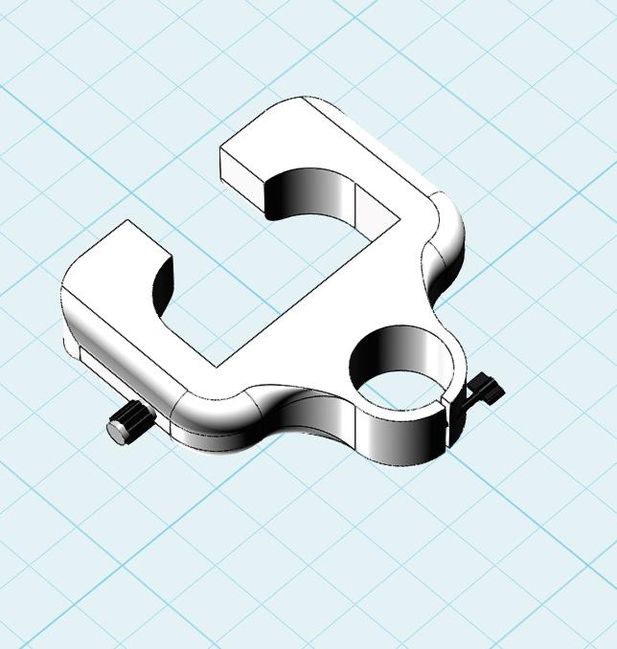
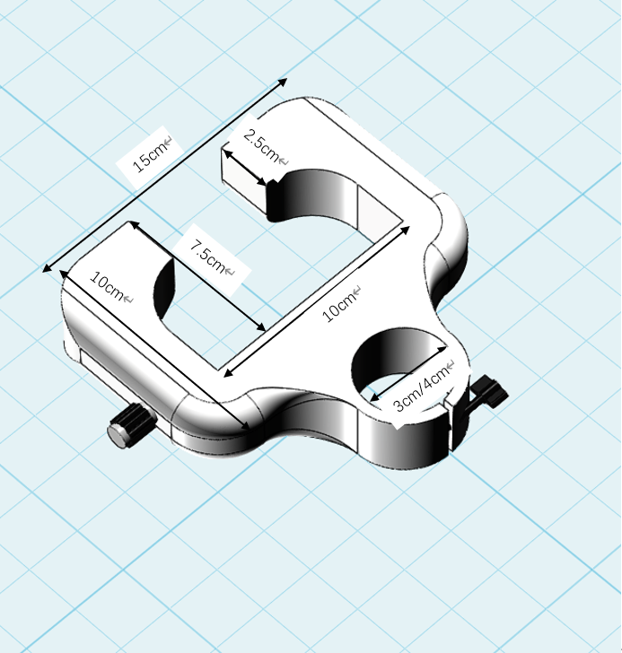
装有开发板的外壳

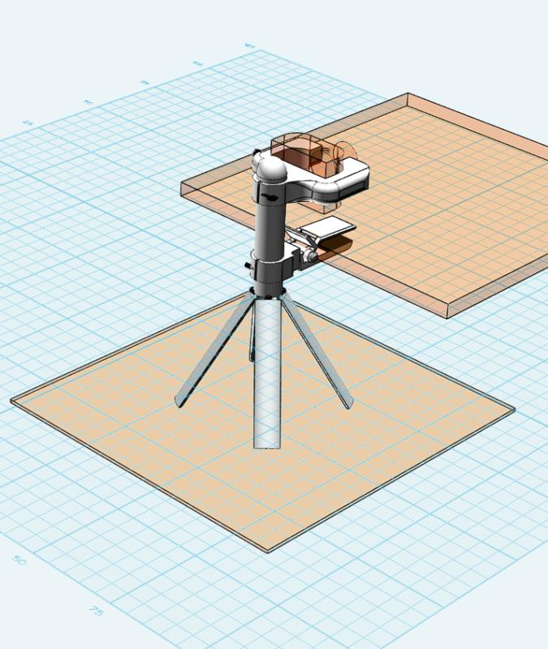
安鲁冀·李瑞彬同学贡献部分

支撑装置的主要支架
特殊情况（如课桌太小）下使用的用于夹在桌子边缘进行装置固定的辅助固定夹

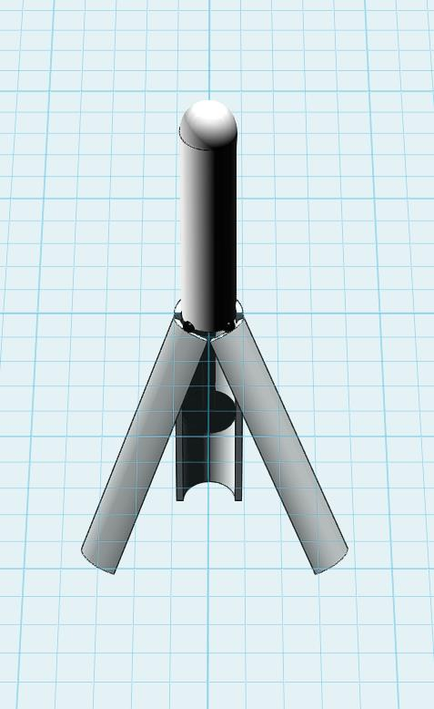
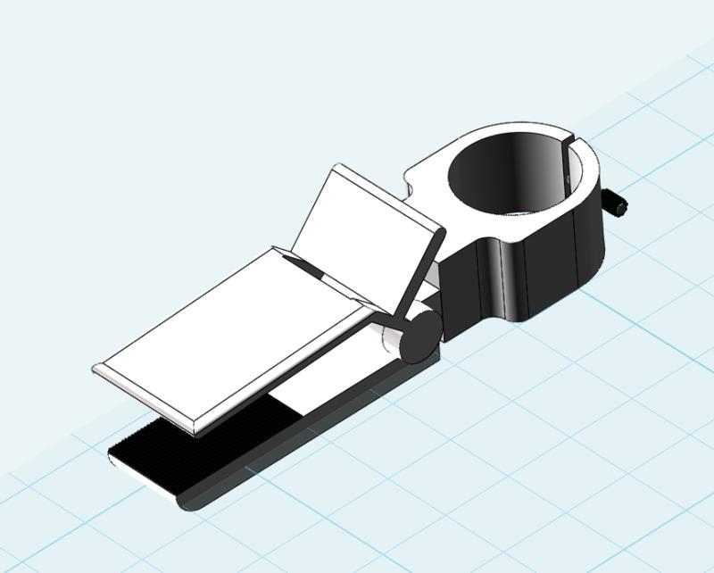
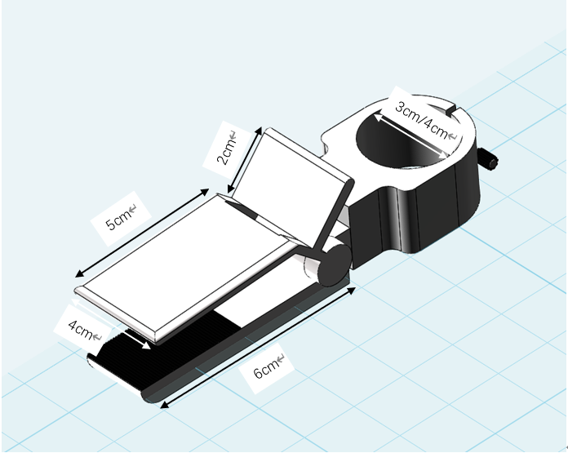
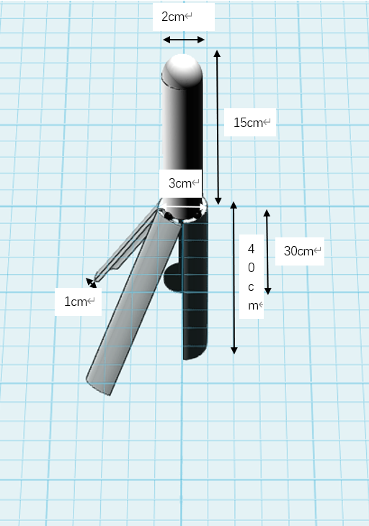

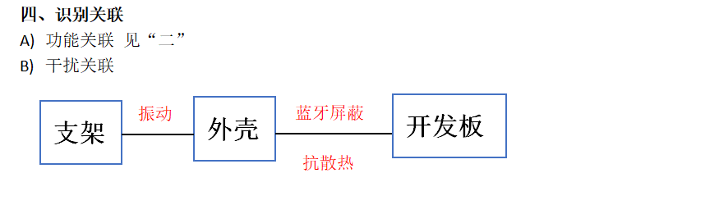
黄汇杰同学贡献部分
五、定义关联 ➢
（A）空间 ：物理关联--支撑架与开发板外壳➢
（B）能量 ：设计关联--通过开发板各组件的电流
干扰关联--开发板各组件运行发出的热量 ➢
- 信息 ：模块间输出或反馈的信号
干扰关联--嘈杂电子环境；外壳的屏蔽
- 物料 ：干扰关联--潮湿的空气, 空气中的灰尘

实体设计

（1）产品所有模块的功能元素分布图：

支架与其他固定装置
外壳
抗摔、防水、保护开发板
功能或实体元素

抓拍装置支撑

开发板主板
软件模块
力或能量流

照片拍摄时机选择与处理
信号或数据流

摄像机
蓝牙模块
拍摄照片
处理后照片的导出

李瑞彬同学贡献部分
充电接口
实现产品充电
直流电源

（2）元素聚类：

支架与其他固定装置
外壳
抗摔、防水、保护开发板
功能或实体元素

抓拍装置支撑
支架模块

开发板主板
软件模块
力或能量流

照片拍摄时机选择与处理
开发板模块
信号或数据流

摄像机
蓝牙模块
模块
拍摄照片
处理后照片的导出

充电接口
实现产品充电
直流电源
动力模块

（3）几何结构简图：
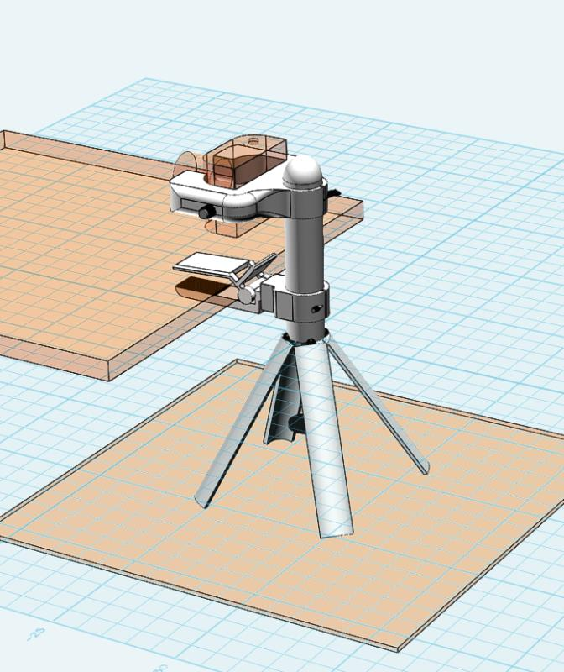
安鲁冀同学贡献部分
支架模块
外壳（开发板模块）

具体尺寸：
安鲁冀同学贡献部分

（4）模块间的关联：
功能关联：支架模块支持开发板模块，动力模块为开发板模块提供能源。
支架模块中各个子模块之间存在连接关系（以半永久紧固件插销为主，底部三脚架为弹簧结构，以磁铁实现收拢（有成品）），开发板模块中各个子模块之间存在信息传递关系（通过auduino自带接口导线直连）。
李瑞彬同学贡献部分
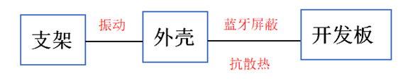
干扰关联：

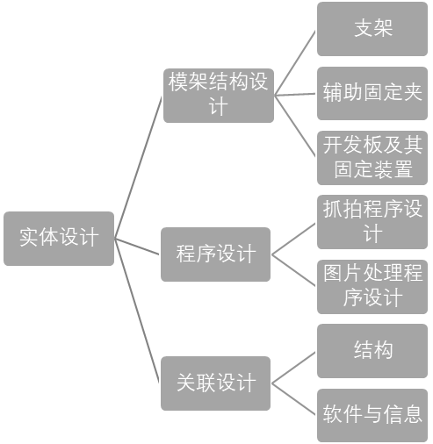
（5）具体设计

华崇晔同学贡献部分

附录1：系统的功能元素聚类图

附录2：实体的功能元素聚类图

支架与其他固定装置
外壳
抗摔、防水、保护开发板
功能或实体元素

抓拍装置支撑
支架模块

开发板主板
软件模块
力或能量流

照片拍摄时机选择与处理
开发板模块
信号或数据流

摄像机
蓝牙模块
模块
拍摄照片
处理后照片的导出

充电接口
实现产品充电
直流电源
动力模块

